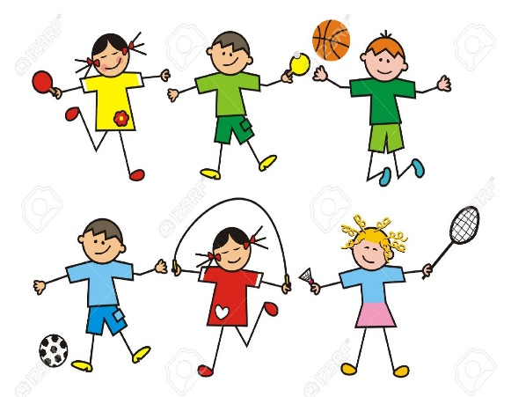
INTERESNA DEJAVNOST - ŠPORT
NAVODILA ZA DELO DOMA
25. 1. – 29. 1. 2021
URICA MIGANJA

Pa je čas za najljubšo uro danes! Igral se boš tiste igre, ki so se jih igrali včasih tvoji starši ali stari starši.
- Pridružijo se ti naj bratje ali sestre, če jih imate, tudi starše lahko povabiš na urico miganja.

- Izbiraš lahko med naslednjimi igrami:
- gumitvist (lahko si pomagate tudi s stoli),
- ristanc,
- zemljo krast,
- slepe miši,
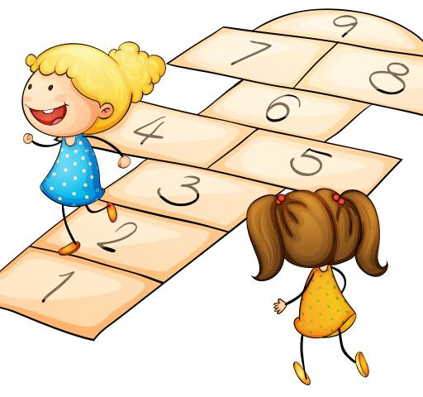
- skrivalnice,
- trden most in
- telefončki.

- Zagotovo poznaš še kakšno staro igro, ki tukaj ni omenjena. Ko se vrnemo v šolo, bom vesela tvojih predlogov za našo prvo (spet) skupno uro interesne dejavnosti - šport .

Učiteljica Tonika

